⭐⭐ Prochainement ⭐⭐
Rendez-vous jeudi 15 mai à 18h devant la verrière du Presbytère aux Arques (46250) pour l'Ouverture des ateliers !

En présence des artistes hobbypopMUSEUM, Alban Turquois, Shirley Nirina Thomas et Lucille Uhlrich, ainsi que Anne-Laure Lestage, commissaire invitée. L'Ouverture des ateliers, c'est le moment idéal pour découvrir en avant première les recherches en cours et échanger tranquillement avec les artistes dans leur atelier.

Ensuite, nous vous proposons une rencontre autour de « Adagio en Fa# mineur - Concerto pour poutre à cordes » avec Jacques Averna 🎼
Jacques Averna, designer d’objet, dévoilera un instrument construit sur place à partir d’une charpente de châtaignier, avec la complicité de Maud Guyon.

Restitution du projet Faire corps

  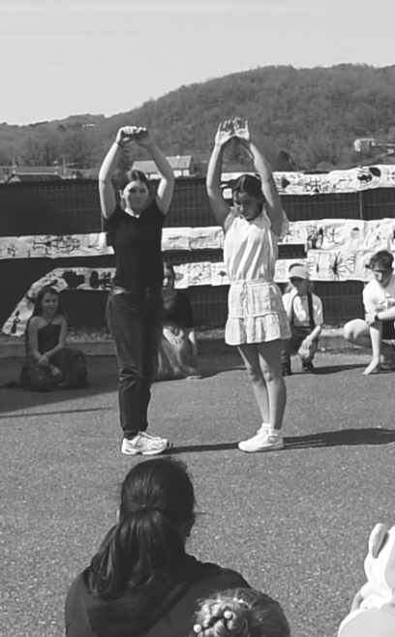
  MARDI 29 AVRIL | 18h | Médiathèque de Salviac
  Suite au Parcours d'Education Artistique et Culturelle mené par Pierre Mourles et Clémence Laporte avec une classe du collège de Salviac, une restitution sous forme de performance sera présentée au public. Vous y découvrirez des textes écrits par les élèves, des sons, des voix, des gestes et des corps en recherche, en mouvement.
  Durée : 30min / Tout public. Entrée libre et gratuite (projet soutenu par le Contrat Territoire Lecture et le Pass Culture).
  MARDI 29 AVRIL de 16h30 à 17h30 > Visite de l'exposition Les métamorphoses du corps dans la salle de CDI du collège.

Atelier Mon formidable acolyte

  MERCREDI 23 AVRIL | 10h | Médiathèque de Frayssinet-le-Gélat
  Nous vous attendons pour un joli moment de partage avec la lecture de l'album "Les formidables journées de Piloursine" d'Emmanuelle Houdart, l'atelier "Mon formidable acolyte" (customisation d'un petit animal de compagnie) et la découverte du tableau La jeune fille nage, tombe et vole d'Amandine Meyer.
  Durée : 1h30 / Familles avec enfants de 2 à 5 ans. Entrée libre et gratuite. Chacun repart avec sa création.
  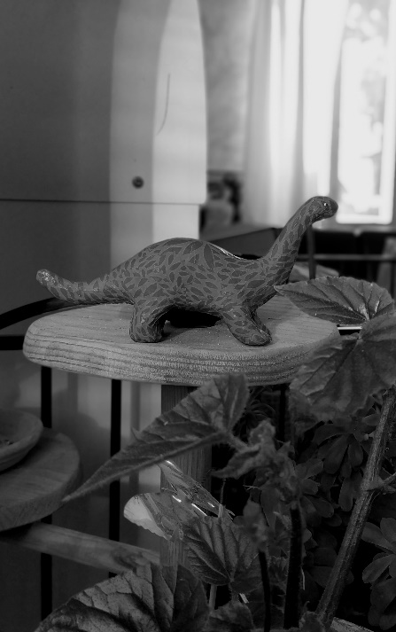

Les prochains rendez-vous de Jours de fête

Vendredis 30 mai, 6, 13 et 20 Juin
RDV au BBQ des Arques
L’artiste Alban Turquois vous invite à partager un dîner autour du feu.
Dans le cadre de sa recherche sur la cuisson de céramiques au barbecue, il organisera chaque vendredi soir, du 30 mai au 20 juin, des repas intimistes (5 personnes max). Une occasion conviviale de découvrir son travail et son processus de création.
Sur réservation à partir du 15 mai, par téléphone au 06.35.32.56.69.
Prix libre (conseillé 10€)

Vendredi 27 juin à 19h
Repas de fête et vernissage / place du village
Découverte de l'exposition en compagnie de la commissaire et des artistes invité·es.
Entrée et plats concoctés par La Poêle Gourmande (Luzech), dessert surprise avec les artistes Alban Turquois, Raphaël Larre et Instants saveurs, pâtissier (Saint Clair).
Bar et DJ set animés par l'association / tiers-lieu le FAR (Albas).
Du samedi 28 juin au vendredi 29 août
Exposition dans le village
En semaine, les mardis et jeudis : 13h30-17h30
les mercredis et vendredis : 10h30-12h30 et 13h30-17h30
le week-end : 14h30-18h30
Accueil de groupes sur réservation les mardis et jeudis de 10h à 12h
au 05 65 22 81 70.

Jeudi 10 et vendredi 11 Juillet
Stage de tissage
En échos à la pratique de Shirley Nirina Thomas, Les Ateliers des Arques proposent un stage d'initiation à la technique du tissage animé par la tisserande d'art Sylvie Boyer et proposé en partenariat avec le Département du Lot.
Informations et réservations ici

Les Ateliers des Arques reçoivent le soutien du Ministère de la Culture et de la Communication - DRAC Occitanie, de la Région Occitanie / Pyrénées - Méditerranée, du Département du Lot, de la Communauté de Communes Cazals-Salviac et de la Mairie des Arques.
Les Ateliers des Arques sont membres des réseaux Arts en résidence – réseau national, Air de midi - réseau art contemporain en Occitanie et LMAC – Laboratoire des Médiations en Art Contemporain.

Les Ateliers des Arques, résidence d'artistes
Le Presbytère,
46250, LES ARQUES
ateliersdesarques@gmail.com
Confidentialité, Imprint, Se désinscrire

